# Aantekeningen bij de M21 vision

De trigger signaal is gekoppeld aan de PLC. De PLC krijgt van de vision de input om door een bepaalde waarde te delen. Hiervoor hebben we 4 Outputs op de vision.

Dit is Output 1-4 dit bestaat uit een binaire code is niet een op een om te rekenen naar de decimale waarde die de deelfactor wordt.

Daarnaast moet we rekening houden dat de datalogic laag als hoog op de uitgang maakt en andersom.

Om hier te komen ga naar settings->VISION Device->General->Diagnostics

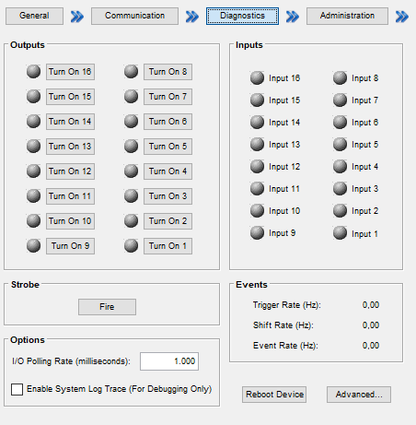

Voor de lasdetectie en alarm hebben we twee outputs dit is een pulssignaal. Welek op welke zit moeten we in het schema kijken.

# Aantekeningen bij de VISION OFFLINE

Voor de offline VISION die op de reeltafel zit hebben we rekening te houden met dat de datalogic zijn output naar de flitser heeft opgeblazen. Deze moeten we afpakken van het trigger signaal met een bepaalde vertraging bereik ligt in millisecondes. 3-10millis?

# Opbouw van het programma zelf

We gebruiken voor de normale VISION twee programma’s een is voor het bouwen van de inspectie programma met het eventueel extra’s voor dataverwerking en wissels enz

Daarnaast hebben we een programma voor het make GUI hier koppel je gegevens terug en kan je de bediening en instellingen op maken.

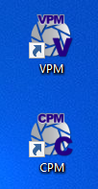

Control panel manager

VISION program manager

We beginnen met het aanmaken van een project.

* Open VPM
* Selecteer de camera of de emulator afhankelijk van de situatie.

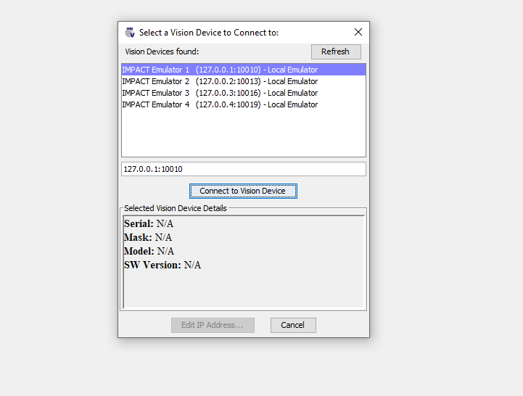

* Connect to VISION Device

Je krijgt dit venster te zien.

3. algemene knoppen voor het bedienen van de programma en appratuur.

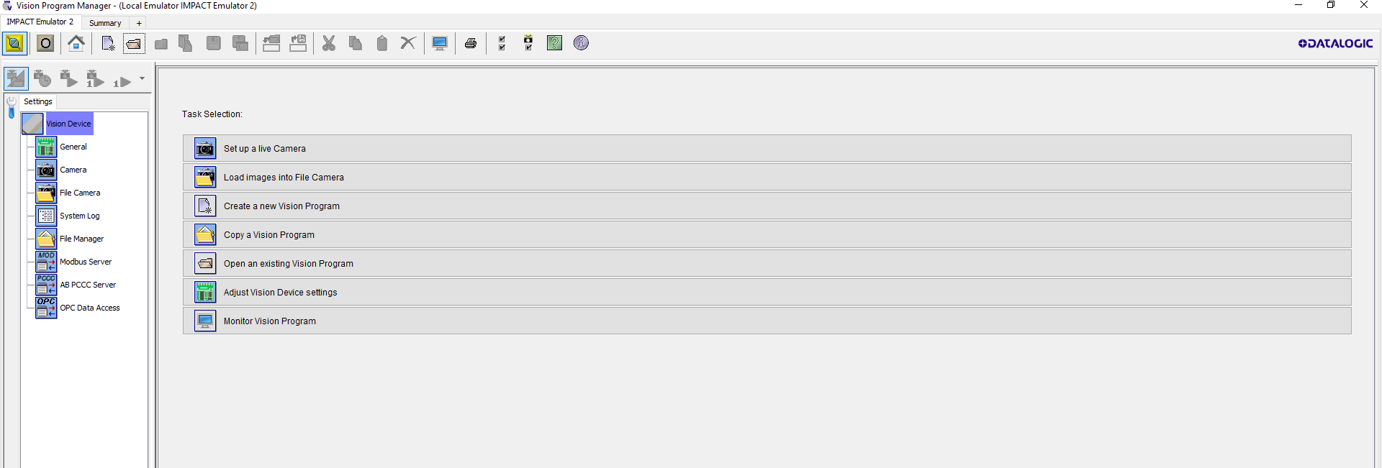

1. Bediening knoppen voor het simuleren in de emulator
2. VISION device manager

We beginnen met het doorlopen van de vision device manager.

* General
* Camera
* File Camera
* System Log
* File Manager

De verders zijn er nog optie voor het gebruik van bussen en communicatie server zijn we niet dieper op ingegaan.

## General

Dit venster verschijnt als je op General drukt. Hij is verders opgedeeld in verschillende vakken 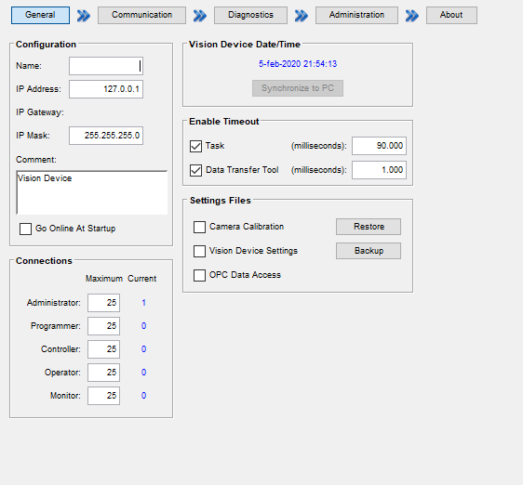

### General

Hier heb de mogelijk om de camera een naam te geven doe en logische naam bijvoorbeeld M13 achterste camera. De mogelijkheid om een IP toe te kenen aan de camera dit laat Corstiaan meestal op fabriek instelling staan om dat ze toch op het subnet van de vision-computer zitten.

Onder *Enable Timeout* kun je bepaalde tijd toekennen dat de vision over een proces mag doen loopt hij uit de tijd proces wordt afgebroken en als fout aangemerkt. En je kun de tijd instellen die er over gedaan mag worden om data te verzenden of binnen te halen.

*Setting files* kun je setting van de kalibratiewaardes van de camera op halen. En de instellingen van de Vision device back-uppen .

Andere effectievere manier is het maken van een copy van de map op de schijf waaronder de camera zit.

*Connections* niets aan doen.

### Communicatie

Hebben we geen wijzingen in gemaakt.

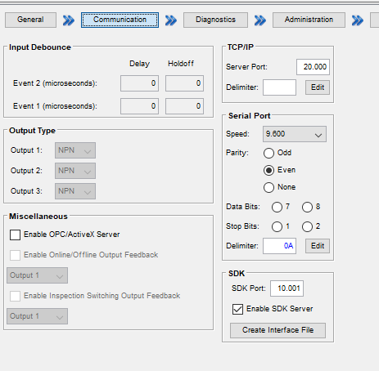

### Diagnostics

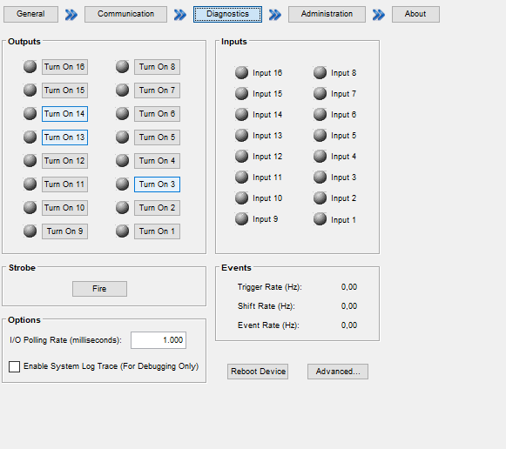

Hier kan je de actuele io signalen zien. En eventueel Outputs hoog maken om testen of stroring te zoeken.

* *Strobe* = de flitser de werking kan getest worden doormiddels op fire te drukken.
* Options

1. een vasthoud tijd op het scherm van de indicator want een puls kun je nie zien als hij mar kort genoeg is.

* *Reboot device* gebruik je eigelijk niet want als hij vast zit kan je hier niet komen.
* *Onder advandces* zit de opties om bepaalde dingen in te zien. Eén ervan hebben we gebruikt dat is Calibration Editor.

Deze kan je gebruiken als je een goed foto vision bewerkt hebt in paint en opgeslagen als **PNG** ben je bepaalde informatie van het plaatje kwijt die bij de camera,s horen.

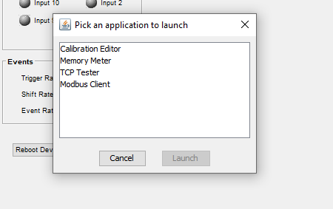

Om dit op te lossen select file met calibratie dit is de orginele foto met de gegevens van de camera erin.

Step2 = haal het bewerkte plaatje op.

Step3 = Sla hem op als afbeelding (**PNG)** verwerk in de naam dat het een fault is.

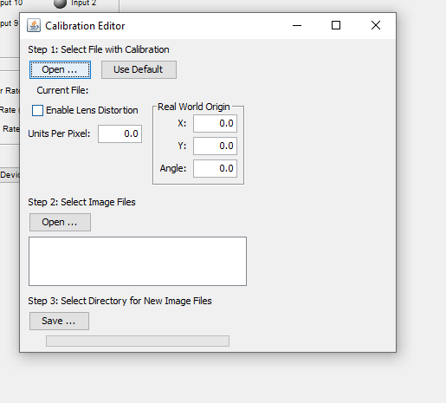

Administration heb je de mogelijkheid om een login te maken niet doen. En verders kan je de software licentie activeren doormiddels van de activatiecode.

## Camera

Hier kun je de camera specifiek instellingen opgeven.

### general

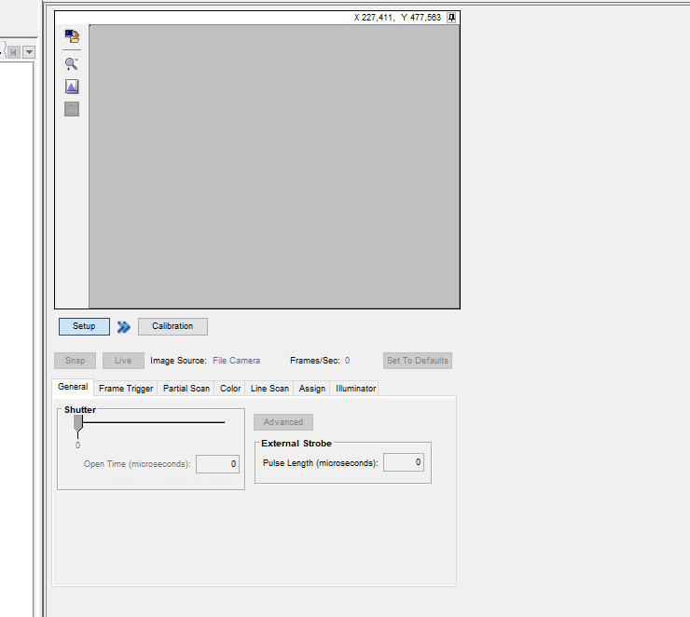

Hier kan je de *schuttertijd* dit is de tijd dat de camera zijn beeldsensor uitleest *opgeven* dit is normaal rond de honderd micros .

*External strobe* is de tijd van de flits.

### Frame Trigger

Op welk deel van het trigger signaal of tijds afhankelijk wil ik dat de camera een plaatje neemt en de STROBE(flitser) wordt aangestuurd. Rising, falling, both edges zijn geschikt voor variabele snelheid vooral niet tijdsafhankelijk dat geeft problemen of gaat dat geven. Kan verders een vertraging op een trigger signaal zetten niet doen los dit liever mechanisch op door de sensor te verplaatsen.

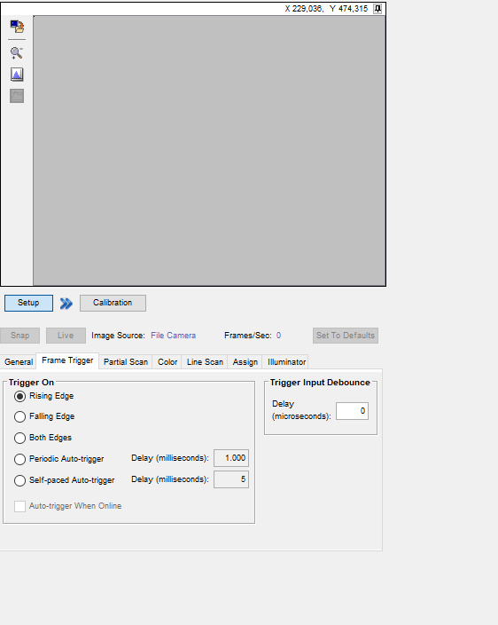

### Partial scan

Als je bij voorbeeld maar een deel van de foto het product op staat en je wil niet verder inzoomen om dat je een bepaald aantal producten op één foto wil hebben kan je het waardeloze deel van de foto skippen dit levert je efficiënter proces waardoor de verwerking tijd van de foto korter is en je de mogelijkheid hebt om meer controles te doen of veiliger in de tijd te zitten. Zie verders proces opbouw. Maten in Pixels, gebruikt je ze niet left, top edge null en de right en bottom op -1.

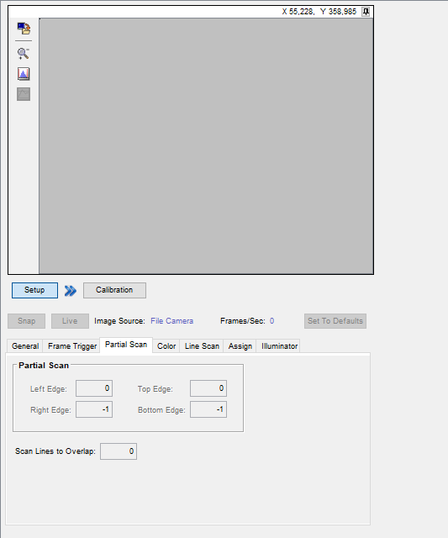

### Color

Als de camera een bepaalde kleur overheerst kun je een GAIN factor in stellen voor zwart wit is het verschil in zwart donker scherper te maken en bij kleuren camera een van de RGB kleuren op groen na bij datalogic.

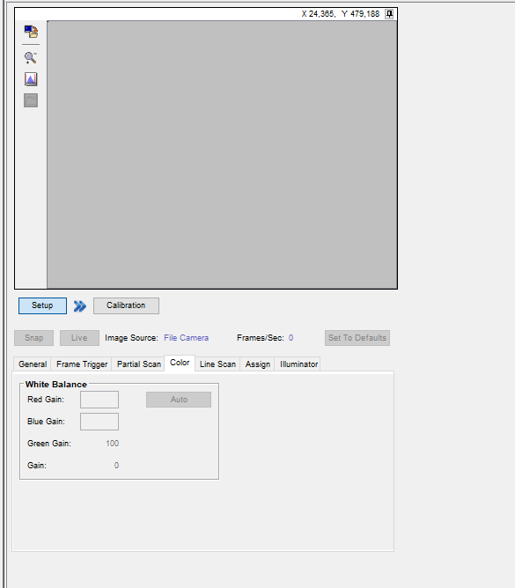

De verdere instellingen zijn niet van belang voor onze camera’s

### Calibration

Om de maten van de camera te calibreren voer we *calibration* uit.

#### Pixel Size Only

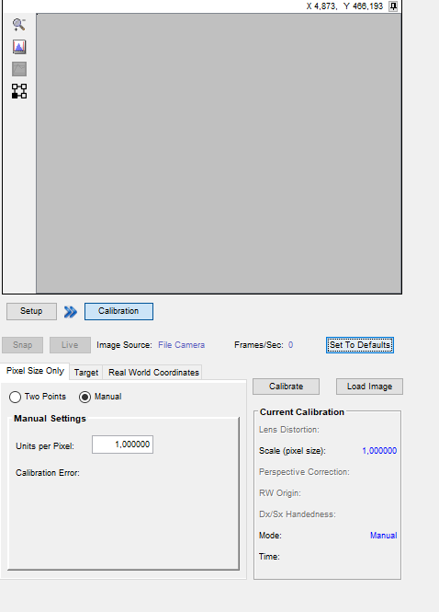

Ga aan de hand van een product waarvan je de exacte maat weet de pixel factor bepalen.

* Maak een exacte meting onder de smartscope je neemt daarvan de maat.
* Aan de hand van de zelfde meting en dan op de vision met de output in pixels ga je bepalen wat de afstand van 1 pixel breedte.

Rekenvoorbeeld(je hebt een maat van 10.00mm en die bevat 1000 pixels in de vision heb je een factor van 0.01)

#### Target

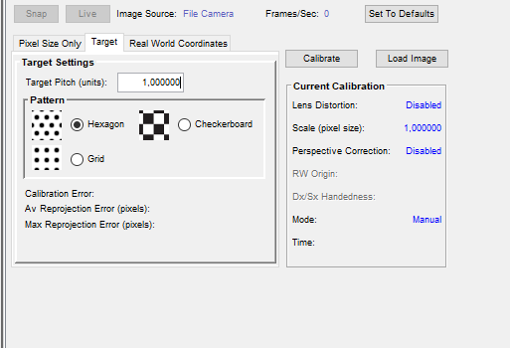

Selecteer hier de optie hexagon wat je hier doet is eigenlijk het aangeven van de bolling van de lens die de afwijking heeft terug rekenen dit doen wij niet kalibreren.

Even een uitleg of welke soorten lezen die we hebben:

entocentric lens deze lens heeft als voordeel dat je kan zoomen heeft weer als nadeel dat je calibratie data onjuist is.

telecentric lens raakt uit focus als hij niet op de juiste afstand staat is nauwkeuriger.

## File camera

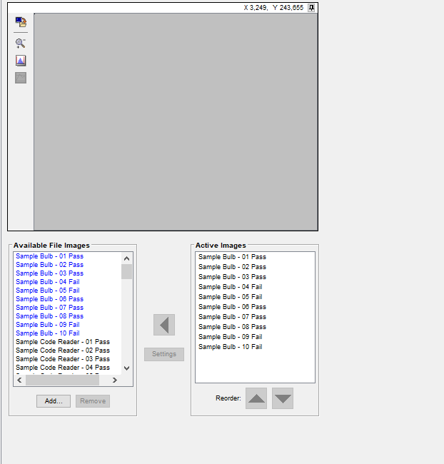

Laad hier de images in welke je wil testen in de emulator.

## System Log

Zie hier de acties die uitgevoerd zijn en eventueel fouten in de software, hardware.

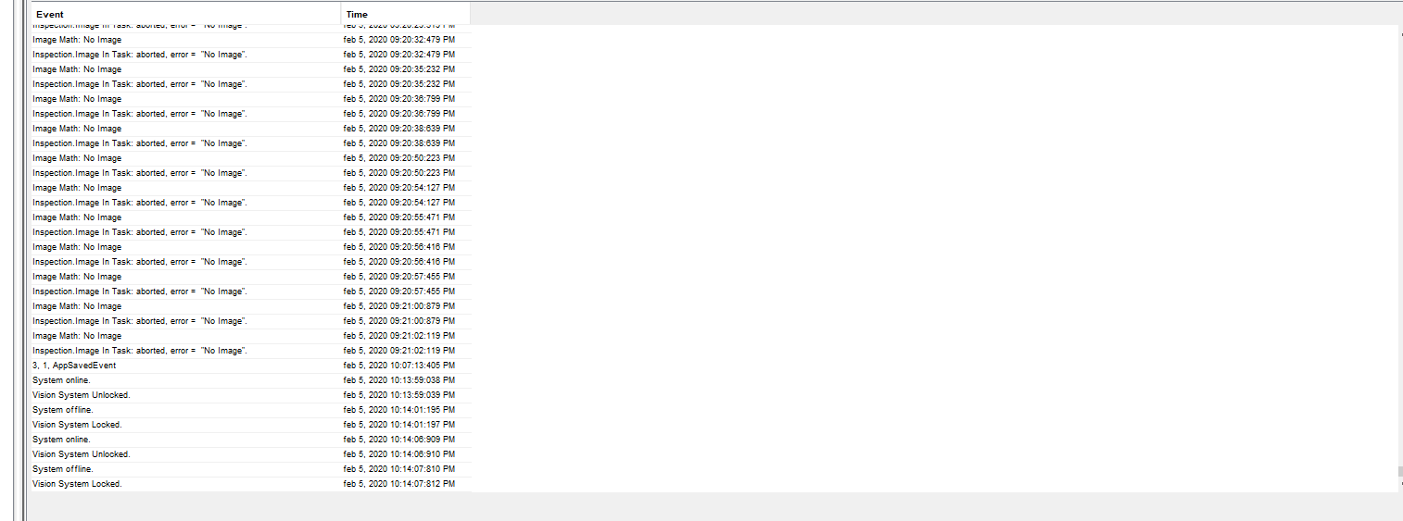

## Filemanager

Als je gebruik wil maken van een programma in de emulator laad hem door de vinkje load/unload aan te vinken. Je hebt twee soorten file VPM inspection file kan er maar een van geselecteerd zijn. Dit is het programma die controleert of product goed is en aan specs voldoet.

Daarnaast heb je een supporting file daar hebben we er bij possehl maar een van dat is de programma wissel hierbij moet het vinkje *load on startup* geselecteerd zijn.

